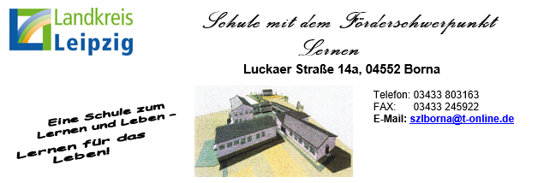
1.12.2021
Sehr geehrte Eltern,
wir wissen, dass die meisten Familien bemüht sind Ihre Kinder regelmäßig in die Schule zu schicken, auch wenn das in der derzeitigen Situation nicht ganz einfach ist. Unter Berücksichtigung auch dieser besonderen Bedingungen stellen wir seit einigen Jahren zunehmend überdurchschnittlich viele krankheitsbedingte Fehltage einzelner Kinder an unserer Schule fest.
In Abstimmung mit der Schulkonferenz sowie der sächsischen Schulbesuchsordnung haben wir uns daher auf einheitliche Regeln verständigt, die ab sofort gültig sind:
- Bis spätestens 8.30 Uhr muss Ihr Kind im Sekretariat (Telefon oder Mail) der Schule entschuldigt sein. Bitte geben Sie dabei Name, Klasse und die voraussichtliche Dauer an.
- Im Falle einer fehlenden Meldung werden wir zuerst Sie kontaktieren.
- Wenn wir Sie nicht erreichen, werden wir zur Sicherheit Ihres Kindes die Polizei einschalten.
- Bitte geben Sie Ihrem Kind in jedem Fall am ersten Anwesenheitstag eine schriftliche Entschuldigung mit.
- Ab dem 6. Fehltag in Folge bzw. dem 21. im laufenden Schuljahr wird Ihrerseits eine ärztliche Bescheinigung nötig. Im Zweifel weisen Sie die Klassenleiter darauf hin.
- Ab dem 30. Fehltag im laufenden Schuljahr erlauben wir uns weitere Maßnahmen zu prüfen (amtsärztliche Bescheinigung, Gesprächsangebote mit der Schulsozialarbeiterin usw.).
- Fehltage, die nicht durch Erkrankung des Kindes entstehen (Quarantäne, Beurlaubung, Schulschließung u.ä.), werden hierbei nicht mitgezählt.
- Wie bisher zeigen wir unentschuldigte Fehltage ab dem 3. Tag beim Ordnungsamt an.

Mit freundlichen Grüßen
F. Buchmann
Schulleiterin

